
Об утверждении Плана по управлению пастбищами и их использованию по Каскабулакскому сельскому округу Абайского района на 2022-2023 годы
Решение маслихата Абайского района Восточно-Казахстанской области от 27 декабря 2021 года № 17/13-VII
В соответствии со статьями 8,13 Закона Республики Казахстан "О пастбищах", Абайский районный маслихат РЕШИЛ:

1. Утвердить План по управлению пастбищами и их использованию по Каскабулакскому сельскому округу Абайского района на 2022-2022 годы согласно приложению к настоящему решению.
2. Настоящее решение вводится в действие по истечении десяти календарных дней после дня его первого официального опубликования.
Секретарь маслихата | Е. Лдибаев

Приложение к решению
Абайского районного маслихата
от 27 декабря 2021 года
№ 17/13-VII
План по управлению пастбищами и их использованию по Каскабулакскому сельскому округу Абайского района на 2022-2023 годы
1) Схема (карта) расположения пастбищ на территории административно-территориальной единицы в разрезе категорий земель, собственников земельных участков и землепользователей на основании правоустанавливающих документов, согласно приложению 1 к настоящему Плану;
2) приемлемая схема пастбищеоборотов, согласно приложению 2 к настоящему Плану;
3) карта с обозначением внешних и внутренних границ и площадей пастбищ, в том числе сезонных, объектов пастбищной инфраструктуры, согласно приложению 3 к настоящему Плану;
4) схема доступа пастбищепользователей к водоисточникам (озерам, рекам, прудам, копаням, оросительным или обводнительным каналам, трубчатым или шахтным колодцам) составленную согласно норме потребления воды, согласно приложению 4 к настоящему Плану;
5) схема перераспределения пастбищ для размещения поголовья сельскохозяйственных животных физических и юридических лиц, у которых отсутствуют пастбища, и перемещения его на предоставляемые пастбища, согласно приложению 5 к настоящему Плану;
6) схема размещения поголовья сельскохозяйственных животных на отгонных пастбищах физических и (или) юридических лиц, не обеспеченных пастбищами, расположенными в сельском округе, согласно приложению 6 к настоящему Плану;
7) календарный график по использованию пастбищ, устанавливающий сезонные маршруты выпаса и передвижения сельскохозяйственных животных, согласно приложению 7 к настоящему Плану;
7-1) карта с обозначением внешних и внутренних границ и площадей пастбищ, необходимых для удовлетворения нужд населения для выпаса сельскохозяйственных животных личного подворья, в зависимости от местных условий и особенностей, согласно приложению 7-1 к настоящему Плану;
На территории сельского округа климат сухой. Есть 3 вида основных типов рельефа: мелкосопочные долины, мелкие сопки и низкие горы. В сельском округе все пастбища сезонные. Можно использовать пастбищ по видовому составу весной (меняется); летом (полынно-ковыльно-типчаковые);весной и осенью (полынно-ковыльное); осенью и зимой (полынно-ковыльное) . Сезонные пастбища используются по видовому составу животных.
На территории сельского округа слабо развиты гидрографические сети. Обводнение пастбищ обеспечивается из рек, родников и шахтными колодцами. Качество воды слабое соленое, пригодное для животных.
Средняя урожайность пастбищных угодий составляет 2 - 2,2 центнер/гектар.
Продолжительность использования пастбищ в пастбищный период составляет 180-210 дней.
Каскабулакский сельский округ на востоке с Архатским сельским округом, на западе Саржалским и Медеускими сельскими округами, на юге с Кенгирбай бийским сельским округом на севере граничит с территорией г.Семей.
Климат сельского округа - зима холодная, лето жаркое и засушливое. Среднегодовая температура воздуха в январе – -22°С; -35°С, в июле +20°С; +33°С. Средний размер осадков составляет - 20 мм, а годовой – 236 мм.
Растительный покров сельского округа разнообразный, самые распространенные из них ковыль волосатик, овсяница и полынь пустынная. Почвы светло-каштановые. Толщина плодородного слоя составляет 20-25 см.
Общая земельная площадь сельского округа составляет 323 757,0 гектаров (далее – га), из них пастбищ – 175 972 га.
По категориям земли распределяются следующим образом:
земли сельскохозяйственного назначения – 175 972 га;
земли населенных пунктов – 14 251 га;
земли лесного фонда – 0,0 га;
Земли промышленности, транспорта, связи, для нужд космической деятельности, обороны, национальной безопасности и иного не сельскохозяйственного назначения – 0,0 га.
Количество поголовья сельскохозяйственных животных на территории населенного пункта: 2188 голов крупного рогатого скота, из них маточное по головье 790 голов, 1809 голов овец и коз, 375 голов лошадей.
По видам сельскохозяйственных животных распределено следующим образом:
крупный рогатый скот – 10 стадо;
мелкий рогатый скот – 3 отара;
лошадей – 1 табун.
Пастбища относятся к природным пастбищам в зависимости от природно-климатических особенностей сельского округа и преимущественно используются для выпаса скота.
Основными пользователями пастбищ являются жители сельского округа.
План принят в целях рационального использования пастбищ, устойчивого обеспечения потребности в кормах и предотвращения процессов деградации пастбищ.
На территории сельского округа действует 1 ветеринарный пункт и 1 скотомогильник.
В сельском округе не установлены сервитуты для прогона скота.
Примечание: расшифровка аббревиатур: га – гектар оС – показатель Цельсия мм – миллиметр см – сантиметр с/о – сельский округ

Приложение 1 к Плану
по управлению пастбищами
и их использованию по
Каскабулакскому
сельскому округу на 2022-2023
годы
Схема (карта) расположения пастбищ на территории сельского округа в разрезе категорий земель, собственников земельных участков и землепользователей на основании правоустанавливающих документов

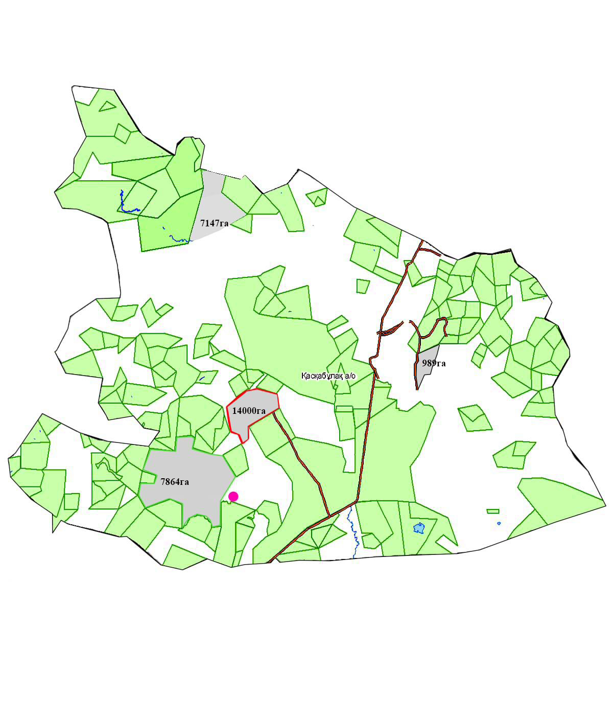



Приложение 2 к Плану
по управлению пастбищами
и их использованию по
Каскабулакскому
сельскому округу на 2022-2023
годы
Приемлемая схема пастбищеоборотов

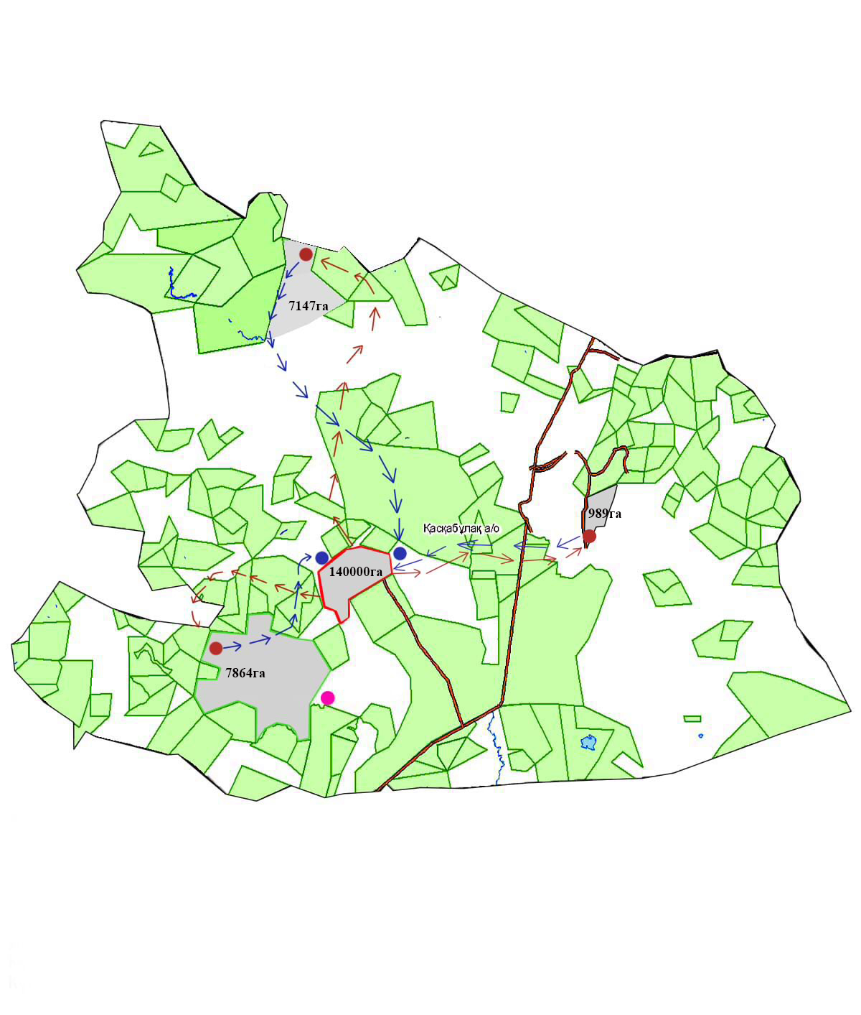

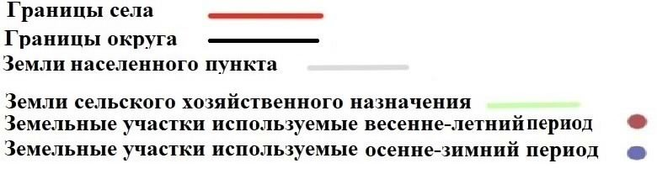

Приложение 3 к Плану
по управлению пастбищами
и их использованию по
Каскабулакскому
сельскому округу на 2022-2023
годы
Карта с обозначением внешних и внутренних границ и площадей пастбищ, в том числе сезонных, объектов пастбищной инфраструктуры

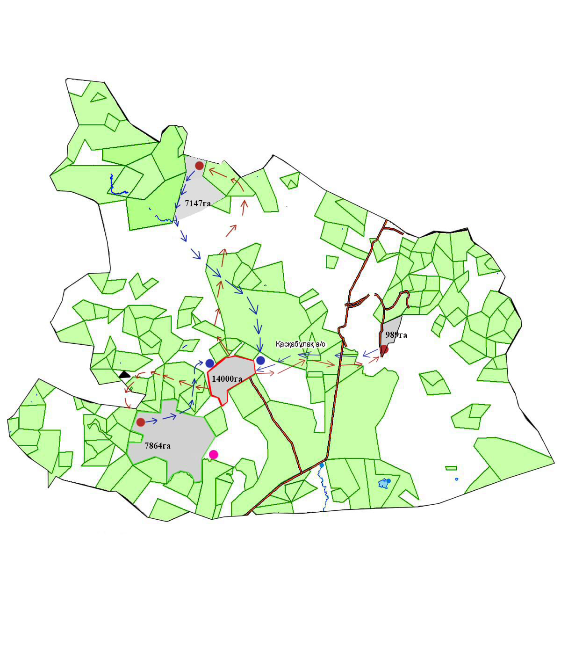

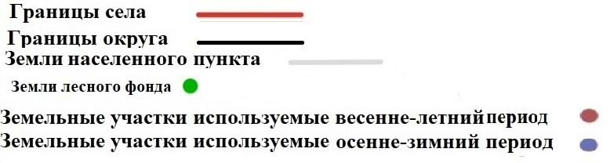

Приложение 4 к Плану
по управлению пастбищами
и их использованию по
Каскабулакскому
сельскому округу на 2022-2023
годы
Схема доступа пастбищепользователей к водоисточникам (озерам, рекам, прудам, копаням, оросительным или обводнительным каналам, трубчатым или шахтным колодцам) составленную согласно норме потребления воды

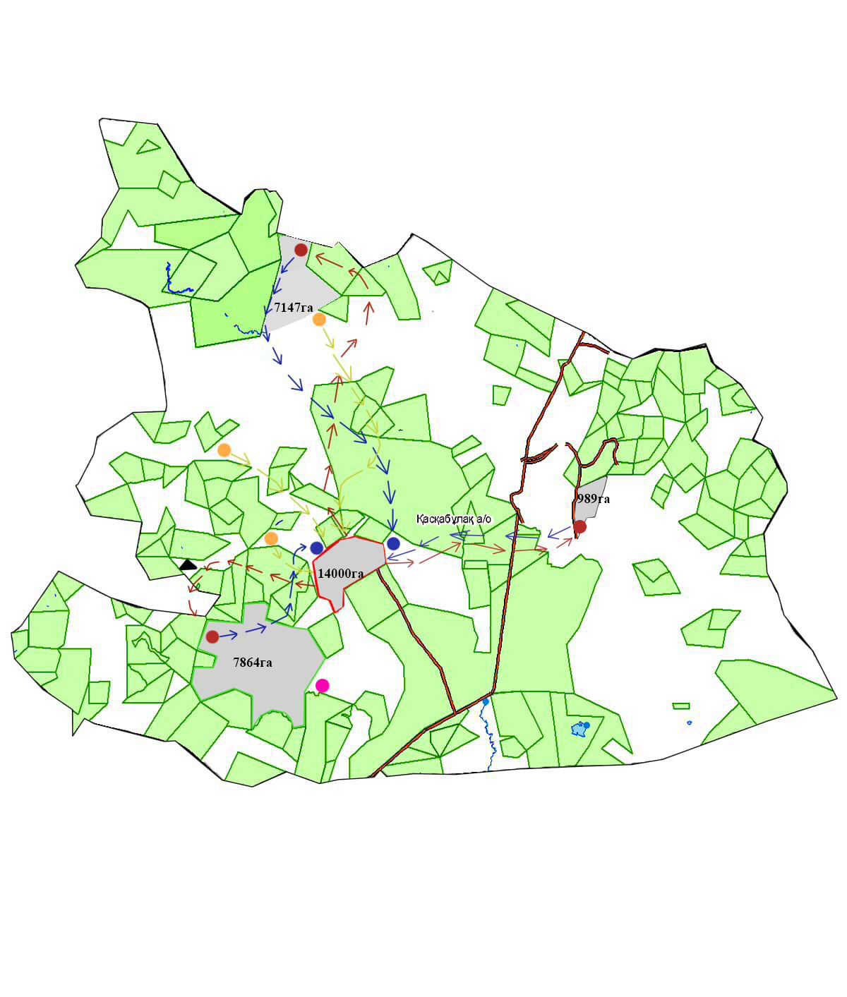

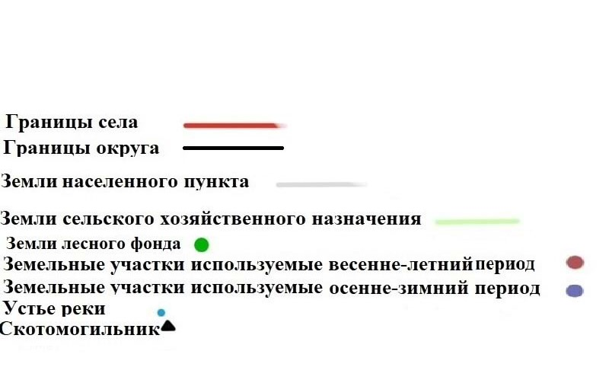

Приложение 5 к Плану
по управлению пастбищами
и их использованию по
Каскабулакскому
сельскому округу на 2022-2023
годы

Схема перераспределения пастбищ для размещения поголовья сельскохозяйственных животных физических и юридических лиц, у которых отсутствуют пастбища, и перемещения его на предоставляемые пастбища

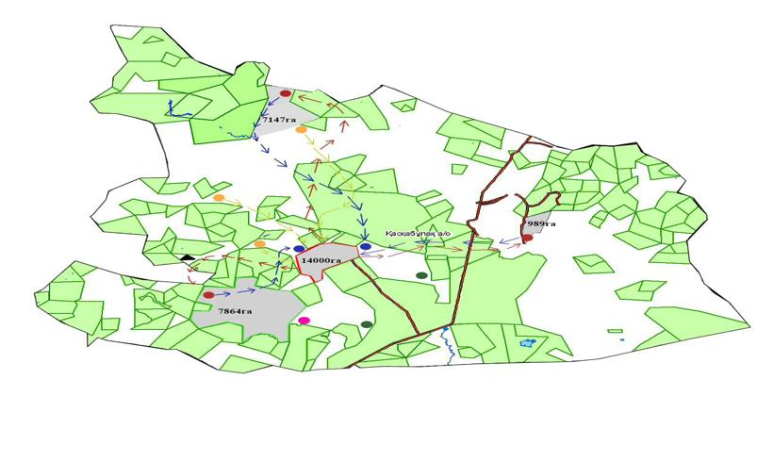

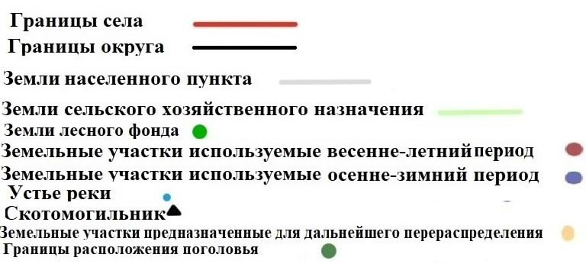

Приложение 6 к Плану
по управлению пастбищами
и их использованию по
Каскабулакскому
сельскому округу на 2022-2023
годы
Схема размещения поголовья сельскохозяйственных животных на отгонных пастбищах физических и (или) юридических лиц, не обеспеченных пастбищами, расположенными в сельском округе

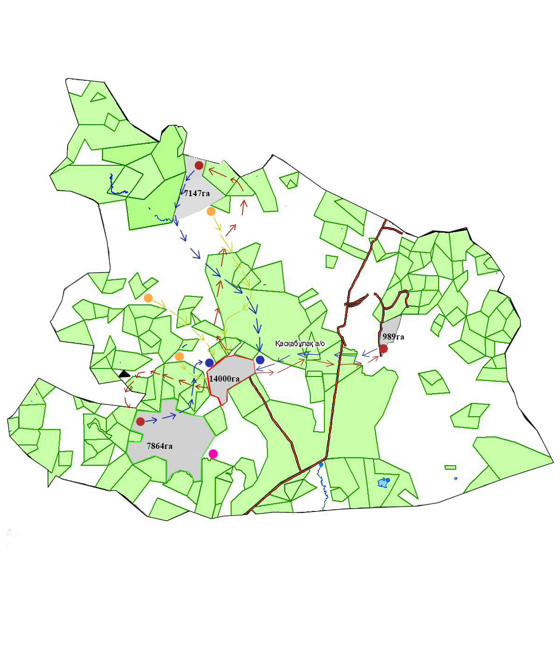

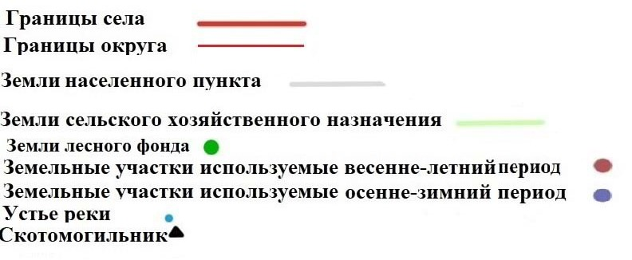

Приложение 7 к Плану
по управлению пастбищами
и их использованию по
Каскабулакскому
сельскому округу на 2022-2023
годы
Календарный график по использованию пастбищ, устанавливающий сезонные маршруты выпаса и передвижения сельскохозяйственных животных по Каскабулакскому сельскому округу
№ | Период перегона животных на пастбища | Период отгона животных с пастбища
1 | 1 половина мая | 2 декада октября

Приложение 7-1 к Плану
по управлению пастбищами
и их использованию по
Каскабулакскому
сельскому округу на 2022-2023
годы

Карта с обозначением внешних и внутренних границ и площадей пастбищ, необходимых для удовлетворения нужд населения для выпаса сельскохозяйственных животных личного подворья, в зависимости от местных условий и особенностей

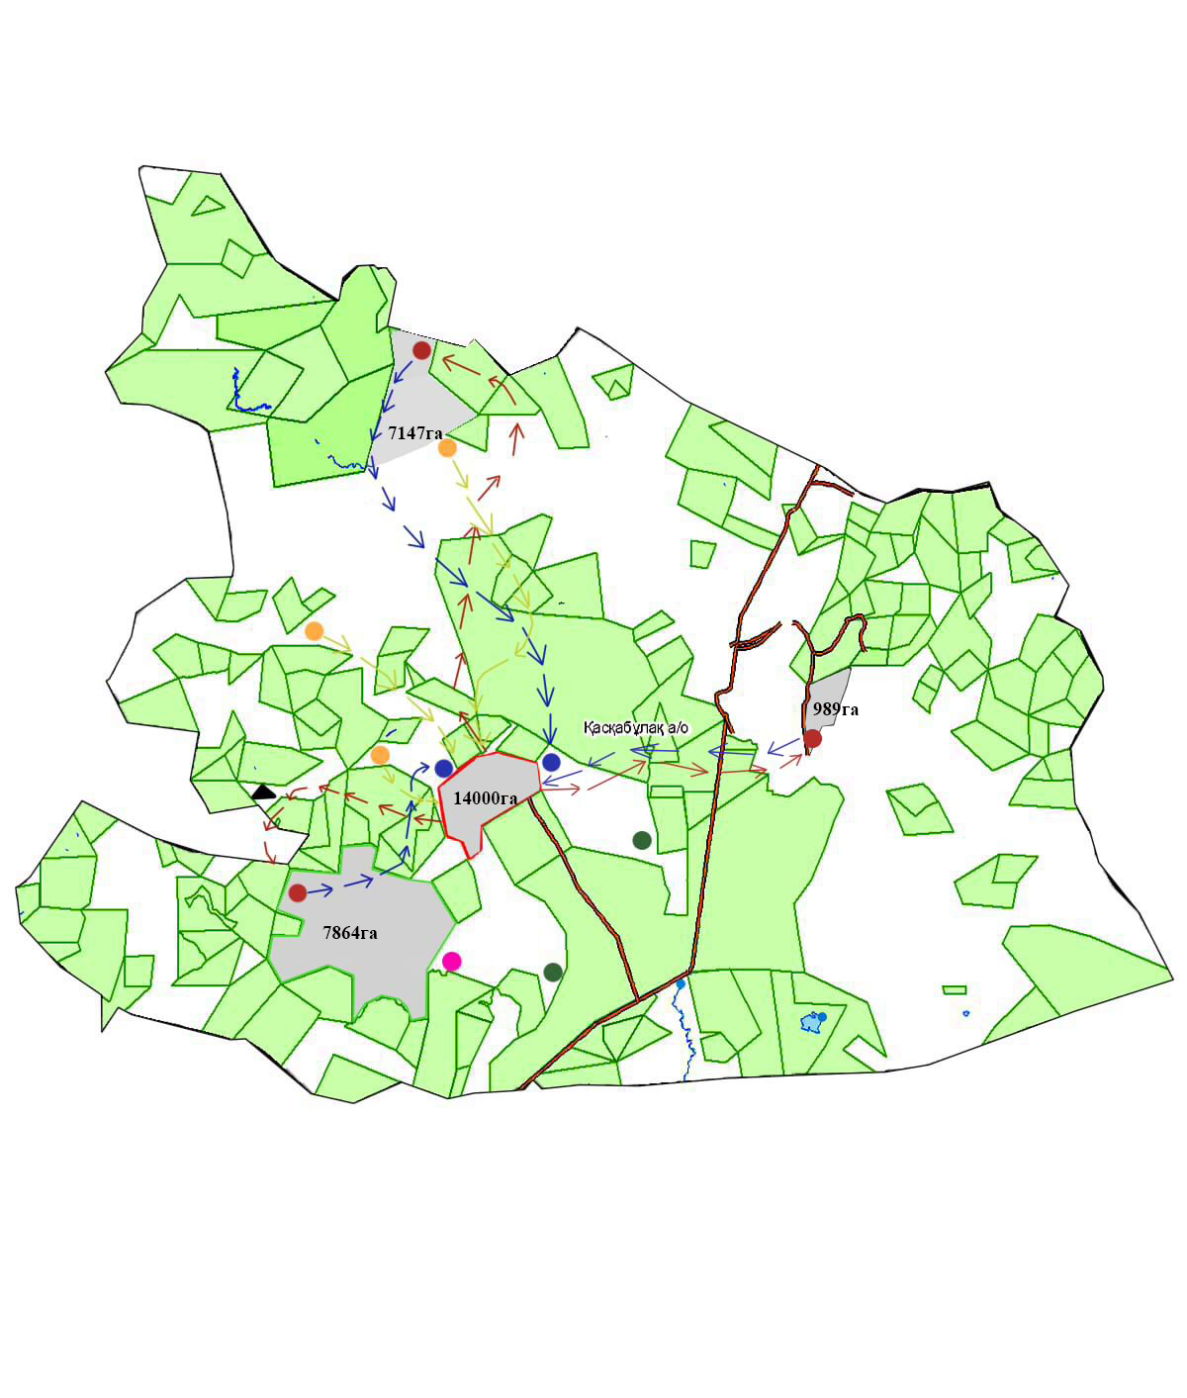

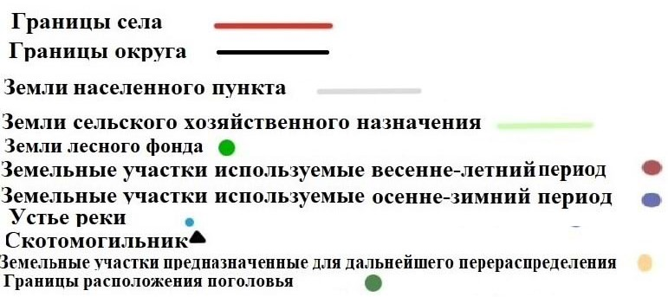

Приложение 8 к Плану
по управлению пастбищами
и их использованию по
Каскабулакскому
сельскому округу на 2022-2023
годы
Владельцы крестьянских хозяйств, арендовавшие пастбищные земельные участки по Каскабулакскому сельскому округу
Порядковый номер | Владельцы крестьянских хозяйств, арендующие земельные участки | Площадь пастбищ, (га) | Наличие скота по видам, (голов) |  |  |  | Норма потребности в пастбищах на1 голову, (га)
Порядковый номер |  | Площадь пастбищ, (га) | КРС | Овцы-козы | Лошадь | Верблюд | КРС | Овцы-козы | Лошадь | Верблюд
1 | 2 | 3 | 4 | 5 | 6 | 7 | 8 | 9 | 10 | 11
1 | Айбар-Оспан А. | 300,0 | - | - | - | - | - | - | - | -
2 | Ақан-сері-Жұманбаев Н. | 1860,0 | - | - | - | - | - | - | - | -
3 | Ақбота-Жұмаханов Д. | 3000,0 | - | - | - | - | - | - | - | -
4 | Ақылбай-Айтаев Ғ. | 2320,0 | - | - | - | - | - | - | - | -
5 | Аман-серік-СабырбековА. | 1500,0 | - | - | - | - | - | - | - | -
6 | Ақжал-Абдугафаров А. | 3500,0 | - | - | - | - | - | - | - | -
7 | Арна-Архам З. | 2000,0 | - | - | - | - | - | - | - | -
8 | Атақоныс-Тастекеева С. | 1000,0 | - | - | - | - | - | - | - | -
9 | АКО-Әлібекова М. | 3455,0 | - | - | - | - | - | - | - | -
10 | Арыстан-Баяхметова С. | 6395,0 | - | - | - | - | - | - | - | -
11 | Әбдеш-Имаханов А. | 1300,0 | - | - | - | - | - | - | - | -
12 | Әбділда-Жұманбай Н. | 1647,0 | - | - | - | - | - | - | - | -
13 | Әйгерім 1-Төлеуқоңырұлы | 1955,0 | - | - | - | - | - | - | - | -
14 | Әйгерім 2-Кремжанов Н. | 3250,0 | - | - | - | - | - | - | - | -
15 | Әнет-баба-Әбілқасым Б. | 2552,0 | - | - | - | - | - | - | - | -
16 | Мағжан-Шотаев А. | 1885,0 | - | - | - | - | - | - | - | -
17 | Байғара-Тайоразұлы А. | 1339,0 | - | - | - | - | - | - | - | -
18 | Балмұқанбет-Тоқмолдин | 1515,0 | - | - | - | - | - | - | - | -
19 | Барбол-Буданов Е. | 3470,0 | - | - | - | - | - | - | - | -
20 | Берікқара-Райысбекова | 3437,0 | - | - | - | - | - | - | - | -
21 | Бірлік-Нұрахмет Қ. | 3519,0
22 | Ботакөз-Тоққалиева О. | 420,0 | - | - | - | - | - | - | - | -
23 | Бейсенғали-Нұрғали Ә. | 3000,0 | - | - | - | - | - | - | - | -
24 | Еңлік-Әкіманов С. | 2679,0 | - | - | - | - | - | - | - | -
25 | Жұлдыз-Исаханқызы Б. | 1500,0 | - | - | - | - | - | - | - | -
26 | Жыланды-Көжебайқызы | 2573,0 | - | - | - | - | - | - | - | -
27 | Жүсіпбек-Жікенов А. | 3179,0 | - | - | - | - | - | - | - | -
28 | Зағлипа-Төлеуқоңыров Е. | 617,0 | - | - | - | - | - | - | - | -
29 | Кәрібай-Ермекбаев К. | 1939,0 | - | - | - | - | - | - | - | -
30 | Келдібек-Төлеуқоңыр А. | 3180,0 | - | - | - | - | - | - | - | -
31 | Көркем-Құсайн М. | 617,0 | - | - | - | - | - | - | - | -
32 | Қажытай-Слятаев К. | 2513,0 | - | - | - | - | - | - | - | -
33 | Қамбарбай-Қамбарбаев Р. | 927,0 | - | - | - | - | - | - | - | -
34 | Қарабиік-Ниязбай Қ. | 3291,0 | - | - | - | - | - | - | - | -
35 | Қарамырза-Рахметов Р. | 1646,0 | - | - | - | - | - | - | - | -
36 | Қаршыға-Жікенов А. | 2722,0 | - | - | - | - | - | - | - | -
37 | Қарықбол-Айтпаев С. | 3500,0 | - | - | - | - | - | - | - | -
38 | Қуандық-Жұмабек Ә. | 1515,0 | - | - | - | - | - | - | - | -
39 | Құрманбай-Құрманбай А. | 14721,0 | - | - | - | - | - | - | - | -
40 | Қарабұлақ-Қожахметов А. | 3227,0 | - | - | - | - | - | - | - | -
41 | Қуаныш-Сүлейменов Қ. | 450,0 | - | - | - | - | - | - | - | -
42 | Мақсұт-Жұманбаев Б. | 2341,0 | - | - | - | - | - | - | - | -
43 | Миялы-Мұқатайұлы Б. | 1514,0 | - | - | - | - | - | - | - | -
44 | Нұржан-Сапақбаев Б. | 3338,0 | - | - | - | - | - | - | - | -
45 | Пұшарбай-Карамендин Э. | 2760,0 | - | - | - | - | - | - | - | -
46 | Сәуле-Жақсылықов Б. | 1704,0 | - | - | - | - | - | - | - | -
47 | Тазабек-Тлеуханов Р. | 1350,0 | - | - | - | - | - | - | - | -
48 | Тұрағұл-Сыбанбаев С. | 617,0
49 | Тәуекел-Жікенова Р. | 1000,0 | - | - | - | - | - | - | - | -
50 | Шолақеспе-Исабаев М. | 1400,0 | - | - | - | - | - | - | - | -
51 | Шолпан-Оразбеков Ө | 308,0 | - | - | - | - | - | - | - | -
52 | Шошқалы-Әрін Д. | 3101,0 | - | - | - | - | - | - | - | -
53 | Даяна-Тоқанова А. | 717,0 | - | - | - | - | - | - | - | -
54 | Арқалық-Бақырбай М. | 1250,0 | - | - | - | - | - | - | - | -
55 | Ақтоты-Оразбаев А. | 1013,0 | - | - | - | - | - | - | - | -
56 | Нурислам-Шокенова С. | 1338,0 | - | - | - | - | - | - | - | -
57 | Айбар-Олжаев Е. | 969,0 | - | - | - | - | - | - | - | -
 | Всего | 123506 | - | - | - | - | - | - | - | -

Приложение 9 к Плану
по управлению пастбищами
и их использованию по
Каскабулакскому
сельскому округу на 2022-2023
годы
Поголовье скота по Каскабулакскому сельскому округу в разрезе распределение пастбищ для размещения
Порядковый номер | Наименование населенного пункта | Площадь пастбищ, га | Виды животных | Всего поголовье скота | Норма потребности в пастбищах 1 на голову, га | Потребность пастбищ, га | Не обеспечено пастбищами, га | Обеспеченность потребности, процент | Излишки, га
1 | 2 | 3 | 4 | 5 | 6 | 7 | 8 | 9 | 10
1 | Каскабулак | 14 251 | КРС | 2188 | 7,5 | 16410 | 6020 | 73 | -
1 | Каскабулак | 14 251 | МРС | 1809 | 1,5 | 2713,5 | 990 | 12 | -
1 | Каскабулак | 14 251 | Лощади | 375 | 9 | 3375 | 1237 | 15 | -
 | Всего | 14 251 |  |  |  | 22498 | 8247 | 100 | -
Примечание: земельные участки крестьянских хозяйств, зарегистрированных в сельском округе, расположены вне территории населенного пункта. Данные по количеству поголовья скота, представленные в таблице, являются личными животными населения.

© 2012. РГП на ПХВ «Институт законодательства и правовой информации Республики Казахстан» Министерства юстиции Республики Казахстан

